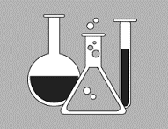

Пријемни испит
Студијски програм

Хемија

1. Пријемни испит је у форми теста.
2. Израда теста траје 120 минута.
3. Тест се састоји од 40 питања.
4. Тест се попуњава заокруживањем само ЈЕДНОГ од слова: а), б), ц) или д).
5. Признају се искључиво одговори заокружени ПЛАВОМ хемијском оловком.
6. Исправљени, брисани, поново уписани, прецртани, подвлачени, или на било који други начин попуњени одговори неће се признати.
7. Сваки тачан одговор доноси 1,5 поена што чини максимум од 60 поена за потпуно исправно решен тест.
8. Употреба периодног система НИЈЕ дозвољена.
9. За сва израчунавања користити полеђину теста.
10. Могуће је користити калкулатор/дигитрон без напредних функција.

Напомена: Свако обележавање или писање личних података на тесту није дозвољено

